# ЗВІТ

# Про виконання лабораторної роботи № 1

# «Створення простої сторінки»

## З дисципліни

## «Веб-дизайн»

### Студента групи ФЗ-303Б

### Ревуцького Остапа

**Тема:** Створення простої сторінки

**Мета:** Ознайомитись із загальною структурою HTML-документа. Створити базову web-сторінку згідно з поточним стандартом мови HTML.

**Завдання:** Створити базову сторінку HTML

## **Хід роботи**

1. Добавлення контенту

Відкрийте будь-який текстовий редактор. Введіть текст що стосується теми.

Збережіть документ з розширенням .html. Відкрийте в браузері

2. Структурування документа.

Надайте документу структуру HTML. Правильно розставте теги <html>,

<meta>, <head>, <title>, <body>. Перегляньте змінений документ.

3. Визначення текстових елементів.

В існуючому тексті виділіть: заголовки кількох рівнів, абзаци, курсивний

жирний текст. Використайте теги <h1>, <h2>, <p>, <strong>, <em>.

4. Добавлення рисунків.

Користуючись тегом <img> вставте в документ рисунок, що відповідає темі.

5. Оформити звіт до роботи.

## **Результат**

<!DOCTYPE html>

<html>

<head>

    <meta charset="UTF-8">

    <title>Auto audio</title>

</head>

<body>

    <h1>Авто звук</h1>

    <h2>Досягнення</h2>

    <p><strong>Найкращий</strong> авто звук в Україні</p>

    <h3>Послуги</h3>

    <p>Широкий спектр <em>послуг</em></p>

    <h4>Найкращі комплектуючі</h4>

    <img src="./main-picture.jpg" alt="main picture">

</body>

</html>

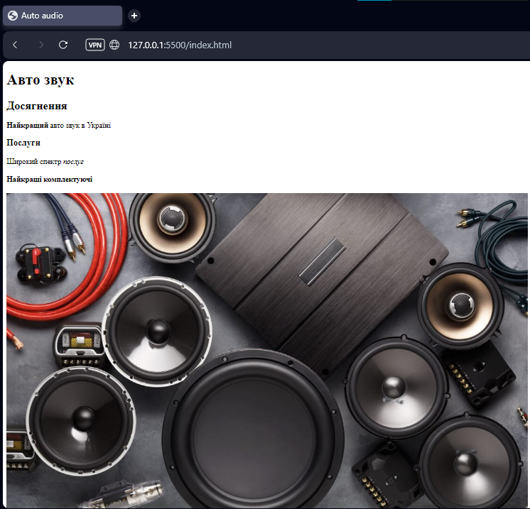

**Висновок:** На цій лабораторній роботі я ознайомився із загальною структурою HTML-документа. Створив базову web-сторінку згідно з поточним стандартом мови HTML.